机器学习大作业：新闻话题分类

实验目的
通过解决实际问题的实践锻炼机器学习算法编写和调用等能力，以提升对机器学习的理解。

实验内容
对文档中的新闻话题类别进行学习。本次训练使用了10个分类（体育, 财经, 房产, 家居, 教育, 科技, 时尚, 时政, 游戏, 娱乐），每个分类5000条，总共50000条新闻数据。

实验原理
程序实现逻辑如下：
1.读取文件"cnews.train.txt"中的数据，转换为pandas DataFrame类型，存储到data中。
2.从data中随机分割出训练集、验证集和测试集，比例为8:1:1。
3.将分割后的训练集、验证集和测试集分别保存到三个不同的txt文件中，分别为"train.txt""valid.txt""test.txt"。
4.读取训练集和测试集中的文本及其对应的标签。
5.对训练集中的标签进行计数，并生成一个计数字典val_counts。用于统计训练集中每个类别的样本数。
6.对训练集和测试集中的文本内容进行清洗，清除文无意义字符，只保留中文、英文和数字。
7.读取中文停用词，并存储为Python set对象。
8.对训练集和测试集中的文本内容进行中文分词，并去除其中的中文停用词。
9.对训练集和测试集中的标签进行编码。
10.将训练集和测试集中的文本内容先转换为字符串形式，再转化为文本向量形式。
11.使用逻辑斯蒂回归模型进行训练和预测。
12.打印每个类别分类预测结果的准确率、召回率、f1值、样本数量，以及它们的总体平均值、算术平均值、加权平均值。

实验结果

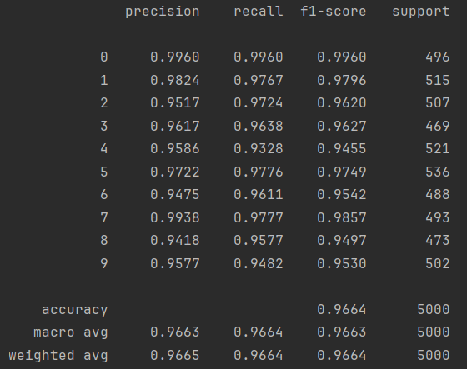

实验总结
本次实验，利用python编程实现新闻话题分类任务，通过逻辑斯蒂回归模型进行训练，经过对参数的调整后，最终测试集预测准确率可以达到96.6%，对新闻话题分类预测效果较好。同时模型还有一些不足之处，如只考虑了文本的简单特征，无法处理一些复杂的情况和关系。当类别标签较多、训练数据较少时，可能预测准确率难以达到较高水平。实际应用中，需要设计更为复杂的模型（如深度学习）、使用更加先进的自然语言处理技术来处理数据。

程序代码
import os
import re
from collections import Counter
import jieba
import pandas as pd
from sklearn.feature_extraction.text import TfidfVectorizer
from sklearn.linear_model import LogisticRegression
from sklearn.metrics import classification_report
from sklearn.model_selection import (train_test_split)
from sklearn.preprocessing import LabelEncoder

# 定义一个函数来读取txt文件并转换为DataFrame
def read_text_file(file_path, sep='\t'):
data = pd.read_csv(file_path, sep=sep, header=None, names=['column1', 'column2', '...'])
return data
# 读取原始txt文件
# 假设txt文件中的数据是以制表符分隔的，且没有表头
data = read_text_file("C:/Users/Admin/Desktop/机器学习大作业/cnews.train.txt")

# 随机分割数据集为训练集、验证集和测试集（按比例 8:1:1）
train, temp = train_test_split(data, test_size=0.2, random_state=42)
valid, test = train_test_split(temp, test_size=0.5, random_state=42)
# 将DataFrame保存为txt文件的函数
def save_dataframe_to_txt(dataframe, file_path, sep='\t'):
dataframe.to_csv(file_path, sep=sep, index=False, header=False)
# 将分割后的数据保存为新的txt文件
save_dataframe_to_txt(train, 'train.txt')
save_dataframe_to_txt(valid, 'valid.txt')
save_dataframe_to_txt(test, 'test.txt')
# 设置数据读取、模型、结果保存路径
base_dir = './'
train_dir = os.path.join(base_dir, 'train.txt')
test_dir = os.path.join(base_dir, 'test.txt')
val_dir = os.path.join(base_dir, 'val.txt')
def read_file(filename):
"""读取文件数据"""
contents, labels = [], []
with open(filename, encoding='utf-8') as f:
for line in f:
try:
label, content = line.strip().split('\t')
if content:
contents.append((content))
labels.append(label)
except:
pass
return contents, labels
train_contents, train_labels = read_file(train_dir)
test_contents, test_labels = read_file(test_dir)
val_counts = Counter(train_labels)
#去除文本中的无意义字符（只保留中英文和数字）
def clear_character(sentence):
pattern1 = '\[.*?\]'
pattern2 = re.compile('[^\u4e00-\u9fa5^a-z^A-Z^0-9]')
line1 = re.sub(pattern1, '', sentence)
line2 = re.sub(pattern2, '', line1)
new_sentence = ''.join(line2.split()) #去除空白
return new_sentence
train_text = list(map(lambda s: clear_character(s), train_contents))
test_text = list(map(lambda s: clear_character(s), test_contents))
train_seg_text = list(map(lambda s: jieba.lcut(s), train_text))
test_seg_text = list(map(lambda s: jieba.lcut(s), test_text))

stop_words_path = "0.txt"
def get_stop_words():
file = open(stop_words_path, 'rb').read().decode('gbk').split('\r\n')
return set(file)
stopwords = get_stop_words()
# 去掉文本中的停用词
def drop_stopwords(line, stopwords):
line_clean = []
for word in line:
if word in stopwords:
continue
line_clean.append(word)
return line_clean
train_st_text = list(map(lambda s: drop_stopwords(s, stopwords), train_seg_text))
test_st_text = list(map(lambda s: drop_stopwords(s, stopwords), test_seg_text))
le = LabelEncoder()
le.fit(train_labels)
LabelEncoder()
label_train_id = le.transform(train_labels)
label_test_id = le.transform(test_labels)
train_c_text = list(map(lambda s: ' '.join(s), train_st_text))
test_c_text = list(map(lambda s: ' '.join(s), test_st_text))
tfidf_model = TfidfVectorizer(binary=False, token_pattern=r"(?u)\b\w+\b")
train_Data = tfidf_model.fit_transform(train_c_text)
test_Data = tfidf_model.transform(test_c_text)
'''LR模型分类训练'''
classifier = LogisticRegression()
classifier.fit(train_Data, label_train_id)
pred = classifier.predict(test_Data)
print(classification_report(label_test_id, pred, digits=4))

